НАШ СОКОЛ
В. Васильев.
Многие свидетели, участники тех бурных встреч сегодня живы. И, конечно, помнят мгновения, запечатленные на этих снимках. Фото предложил редакции чебоксарец Ю. Хухрин. Он работал в те годы фотокорреспондентом Чебоксарской студии телевидения, в группе журналистов сопровождал Андрияна Григорьевича вплоть до его отлета в Москву 7 сентября. Сейчас снимки хранятся в толстенном альбоме. Для публикации мы отобрали те фрагменты, которых не было на привычно публикуемых фотографиях. А для комментария пришлось воспользоваться подшивкой "Советской Чувашии" 40-летней давности.
Космонавт-3 прилетел на Ил-14, для которого и подходил чебоксарский аэродром без бетонного покрытия. Студентки пединститута Анфиса Андреева и Валентина Иванова преподнесли гостю кроме хлеба-соли, ковш с пивом (как делается v сейчас). Газета пишет: "Начиная от аэродрома до самого города масса людей". А город тогда начинался железнодорожным вокзалом. Весь Ленинский проспект запружен народом, море знамен и цветов на Советской площади. Около 11 тыс. человек проживало тогда в Чебоксарах. Встречать космонавта вышел практически весь город. День был воскресный, солнечный.
Кортеж отправился на Советскую площадь (так называлась тогда площадь Республики), где состоялся митинг с участием всего руководства Чувашской АССР. Выступил и виновник торжества. Космонавт, в частности, рассказал о беседе с Н. Хрущевым. Никита Сергеевич, оказывается, хорошо знал чувашей, работал с ними на шахте, считал их очень трудолюбивым народом. Поэтому в обращение к главе партии, принятое здесь же на площади, вошли и такие строки: "Нас глубоко тронула и обрадовала та высокая оценка, которую Вы, наш дорогой Никита Сергеевич, дали чувашскому народу". А после митинга состоялась праздничная демонстрация трудящихся.
На встрече Андрияна республика подготовилась основательно. Новенькая улица Энтузиастов Чебоксар получила имя Космонавта Николаева. Была учреждена "Почетная Книга Трудовой Славы и Героизма Чувашской АССР", в которую под № 1 вошел герой космоса. Кстати, в марте 1964 года в ней появится второе имя - Валентина Терешкова. А в 1985 году в Книгу войдет и мать космонавта Анна Алексеевна. Чувашское книжное издательство выпустило солидный сборник "Космос паттăрěсене мухтав" (Слава героям космоса), куда были включены документальные материалы о полете А. Николаева и П. Поповича, очерки, рассказы и стихи местных литераторов и даже статья историка И. Кузнецова, разоблачающая суждения империалистической пропаганды о чувашах, для которых якобы язык Ленина - все равно что иероглифы для французов. Даже литературный альманах "Тăван Атăл" (Родная Волга) успел полномера посвятить А. Николаеву. Выходит, о предстоящем его полете заранее знали те, кому положено. И готовились.
"Победа" о том, как встретили сельчане весть о старте земляка. При этом в селе находился первый секретарь обкома КПСС С. Ислюков.
В шести номерах "Советской Чувашии" Н. Стуриков подробно рассказал об Андрияне. Еще до его полета журналист побывал в Центре подготовки космонавтов, дома у А. Николаева. И поведал читателям много любопытного. Например, о том, что Чувашия могла получить космонавта не Николаева, а Зайцева. И вот почему.
Жили в Шоршелах два однофамильца — Николаевы, и оба — Григории Николаевичи. Поэтому при начислении налогов часто случалась путаница. И тогда председатель сельсовета решил изменить фамилию одного из них. Выбор пал на отца будущего космонавта. Так в Шоршелах появился Г.Н. Зайцев. Эту же фамилию получил его старший сын Иван. Кстати, ею он подписывался и в дни полета младшего брата в космос. А когда родился Андриян, родственники воспротивились записывать ребенка под неродной фамилией. В итоге малыш стал Николаевым. Впрочем, как отмечает Н. Стуриков, была в семье и третья фамилия. Когда Анна Алексеевна, мать космонавта, уже в 60-х годах получала паспорт, ее записали Алексеевой — по девичьей фамилии.
Итак, столица республики встретила Космонавта-3 бурей восхищения. Три вечера подряд в театре имени К. Иванова давался большой концерт в двух отделениях, посвященный земляку-космонавту. А сколько было встреч в трудовых коллективах!
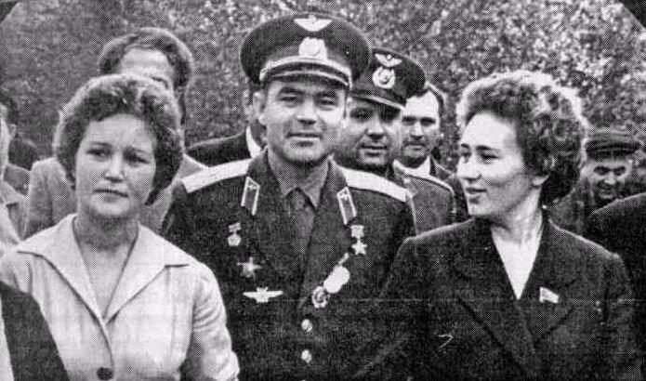
Уже в понедельник Андриян отправился в родные Шоршелы. У семьи Николаевых новый кирпичный дом, построенный за считанные дни. Не снесен и тот, где вырос Андриян. На снимке Ю. Хухрина избушка, крытая соломой, виднеется на заднем плане. Потом она станет частью музея космонавтики. Андриян Григорьевич, приезжая в село с высокими гостями, приводил их в родную избушку. Автору этих строк повезло увидеть такую экскурсию своими глазами в 1987 году, когда космонавт привез в гости главного маршала артиллерии СССР В. Толубко. Андриян Григорьевич, угощая его деревенским пивом, рассказывал, как умудрялась жить в такой тесноте семья из шести человек.
И здесь в Шоршелах - митинг, концерт, поздравления. Космонавт благодарит всех, и особо - любимую учительницу Клавдию Ивановну Семенову за то, что научила писать и говорить по-русски.
Затем гости выходят в поле, осматривают хмельники. Начинается закладка сада-парка в честь Космонавта-3. Андриян сажает яблоню, поливает ее. В толпе фотожурналистов кому-то не удается запечатлеть этот момент, космонавта просят повторить полив. "Это можно. Вода дереву не повредит", - смеется тот.
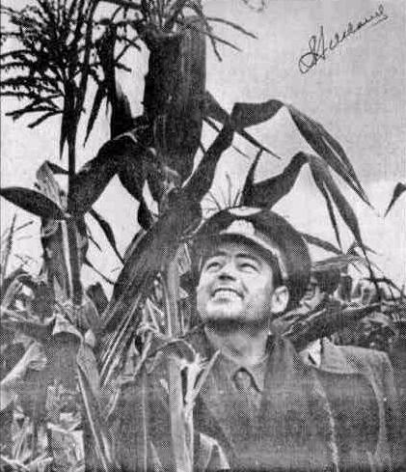
По пути в Мариинский Посад Андриян заехал в лесхоз к коллегам — ведь космонавт еще и лесовод. В райцентре, конечно же, побывал в лесотехникуме, который окончил 15 лет назад. На судоверфи он получил шикарный подарок — построенный здесь же катер под родным названием "Восток-3". И сразу выехал на нем на Волгу. А на реке — строй судов с поднятыми флагами расцвечивания. Они встали на якоря, узнав, что в город прибыл герой космоса. А лайнер "Карл Маркс", пройдя чуть раньше Мариинский Посад, по требованию пассажиров-туристов вернулся обратно, чтобы поприветствовать Космонавта-3. Закончился день рыбалкой и ухой. Для этого Андриян не забыл прихватить болотные сапоги.
Во вторник космонавт снова в Чебоксарах. На альгешевской фабрике "Паха тĕрĕ" вышивальщицы дарят ему традиционный жениховский платок с пожеланиями найти достойную жену. Затем в 11.00 - на стадион "Труд", на сбор пионерии города. Но самое сложное — это встречи на ХБК, в царстве невест. "Советская Чувашия" сообщает: "Космонавт-3 под руку с ткачихой Риммой Быковой и секретарем комитета комсомола Кретой Громовой идет по живому коридору". Это и запечатлел фотокорреспондент Ю. Хухрин. Крета Валицкая, конечно, отлично помнит ту встречу с космонавтом. Андриян обошел все фабрики комбината. А в конце дня — вечер встречи с передовиками республики, прямой эфир по телевидению.
В среду, побывав у чебоксарских электроаппаратчиков, Андриян стал почетным членом коллектива завода. А в пригородном плодово-ягодном совхозе, у которого свой винодельческий цех, получил в подарок два бочонка вина — медового и смородинового. Третий бочонок, но уже с медом, подарили на собрании актива потребкооперации. Вечером в кругу руководства Чувашии герой отметил свой день рождения. С торжества, проходившего на правительственной даче, позвонил матери — 5 сентября ей исполнилось 62 года.
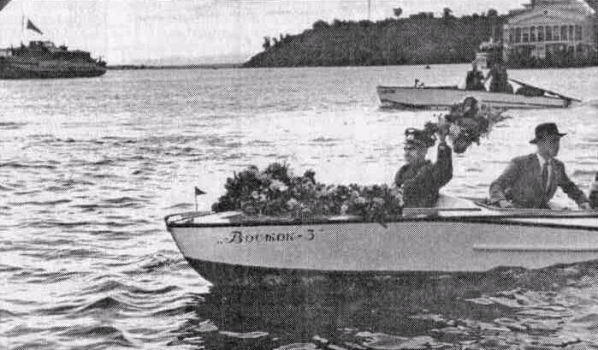
В четверг гостю, похоже, решили выделить личное время — побывать у брата и сестры, покататься по Волге. Но полдня все же пришлось поработать. Утром был на соревнованиях бегунов, которые впервые состязались за призы космонавта. Потом — большая пресс-конференция в Доме Советов. Тут были и любопытные вопросы. Например, о планах обзавестись семьей. "Время покажет", — сказал коротко космонавт. Ровно через два года Андриян приедет в Чебоксары с Валентиной Николаевой-Терешковой. Супруга называет его по-своему — Андреем.
7 сентября, несмотря на дождь, Ленинский проспект снова превратился в живой коридор. Народ провожал своего героя в Москву.

